

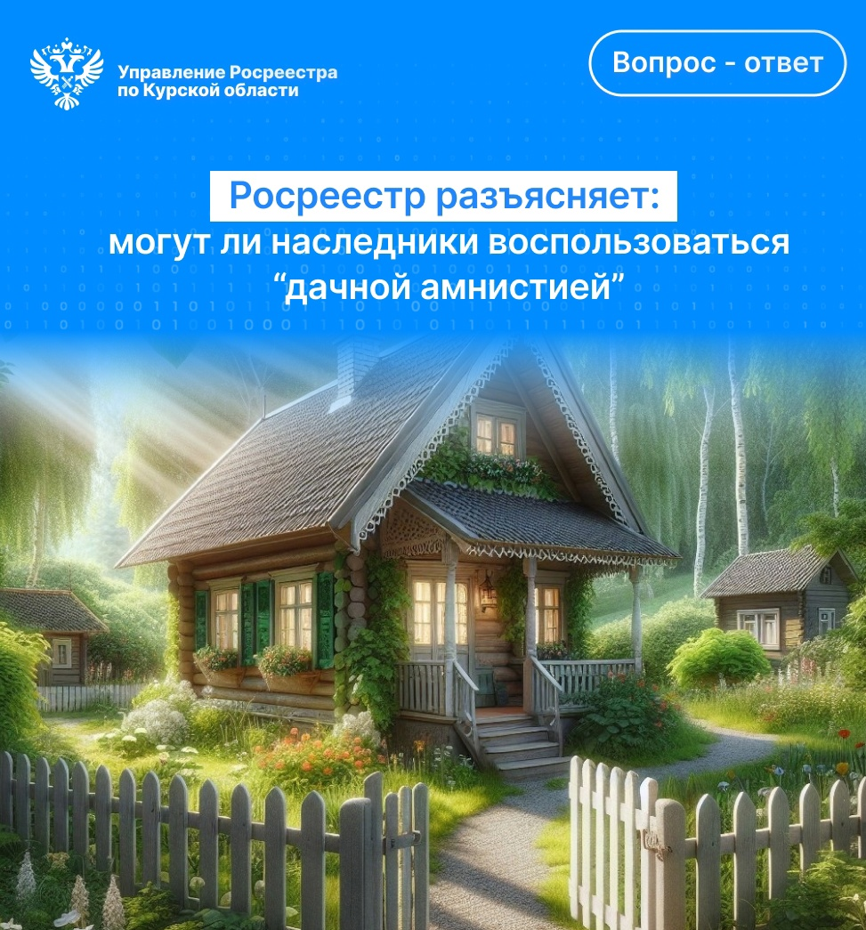

«Дачная амнистия» действует в России с 1 сентября 2006 года и несколько раз продлевалась. В последний раз срок был продлен до 1 марта 2031 года в рамках так называемой «дачной амнистии 2.0».

Действующие нормы законодательства позволяют в упрощенном порядке оформить права на определенные земельные участки и отдельные виды зданий, в том числе жилые и садовые дома.

*«Если в порядке наследства перешло право собственности на земельный участок, на котором находится дом, который наследодатель не успел оформить, то наследник может также воспользоваться упрощенным порядком оформления такого дома. Для этого нужно представить в орган регистрации прав свидетельство о праве на наследство на земельный участок, на котором расположен такой дом, и технический план»,* - сообщила заместитель руководителя Управления Росреестра по Курской области **Анна Стрекалова**.

В этом случае государственная регистрация права собственности наследника на земельный участок и расположенный на нем жилой дом (а также постановка на кадастровый учет этого дома при наличии соответствующих заявления и документов, если дом не учтен в ЕГРН) осуществляются одновременно.

*«С введением «дачной амнистии 2.0» граждане, у которых отсутствуют (либо утрачены) какие-либо правоустанавливающие документы на дом и на участок имеют возможность оформить в собственность такие жилой дом и земельный участок под ним без судебного решения»*, - подчеркнула  юрист [Центра правовой поддержки Москвы и Московской области](https://vk.com/centrstolichniy) **Мэри Гудова**.

Если у вас остались еще вопросы по регистрации прав на недвижимое имущество по «дачной амнистии» вы можете задать их по телефону горячей линии Управления Росреестра по Курской области + 7 (4712) 52-92-46 или на круглосуточной «горячей линии», совместно организованной с юристом Мэри Гудовой: +7 (960) 680-58-29.